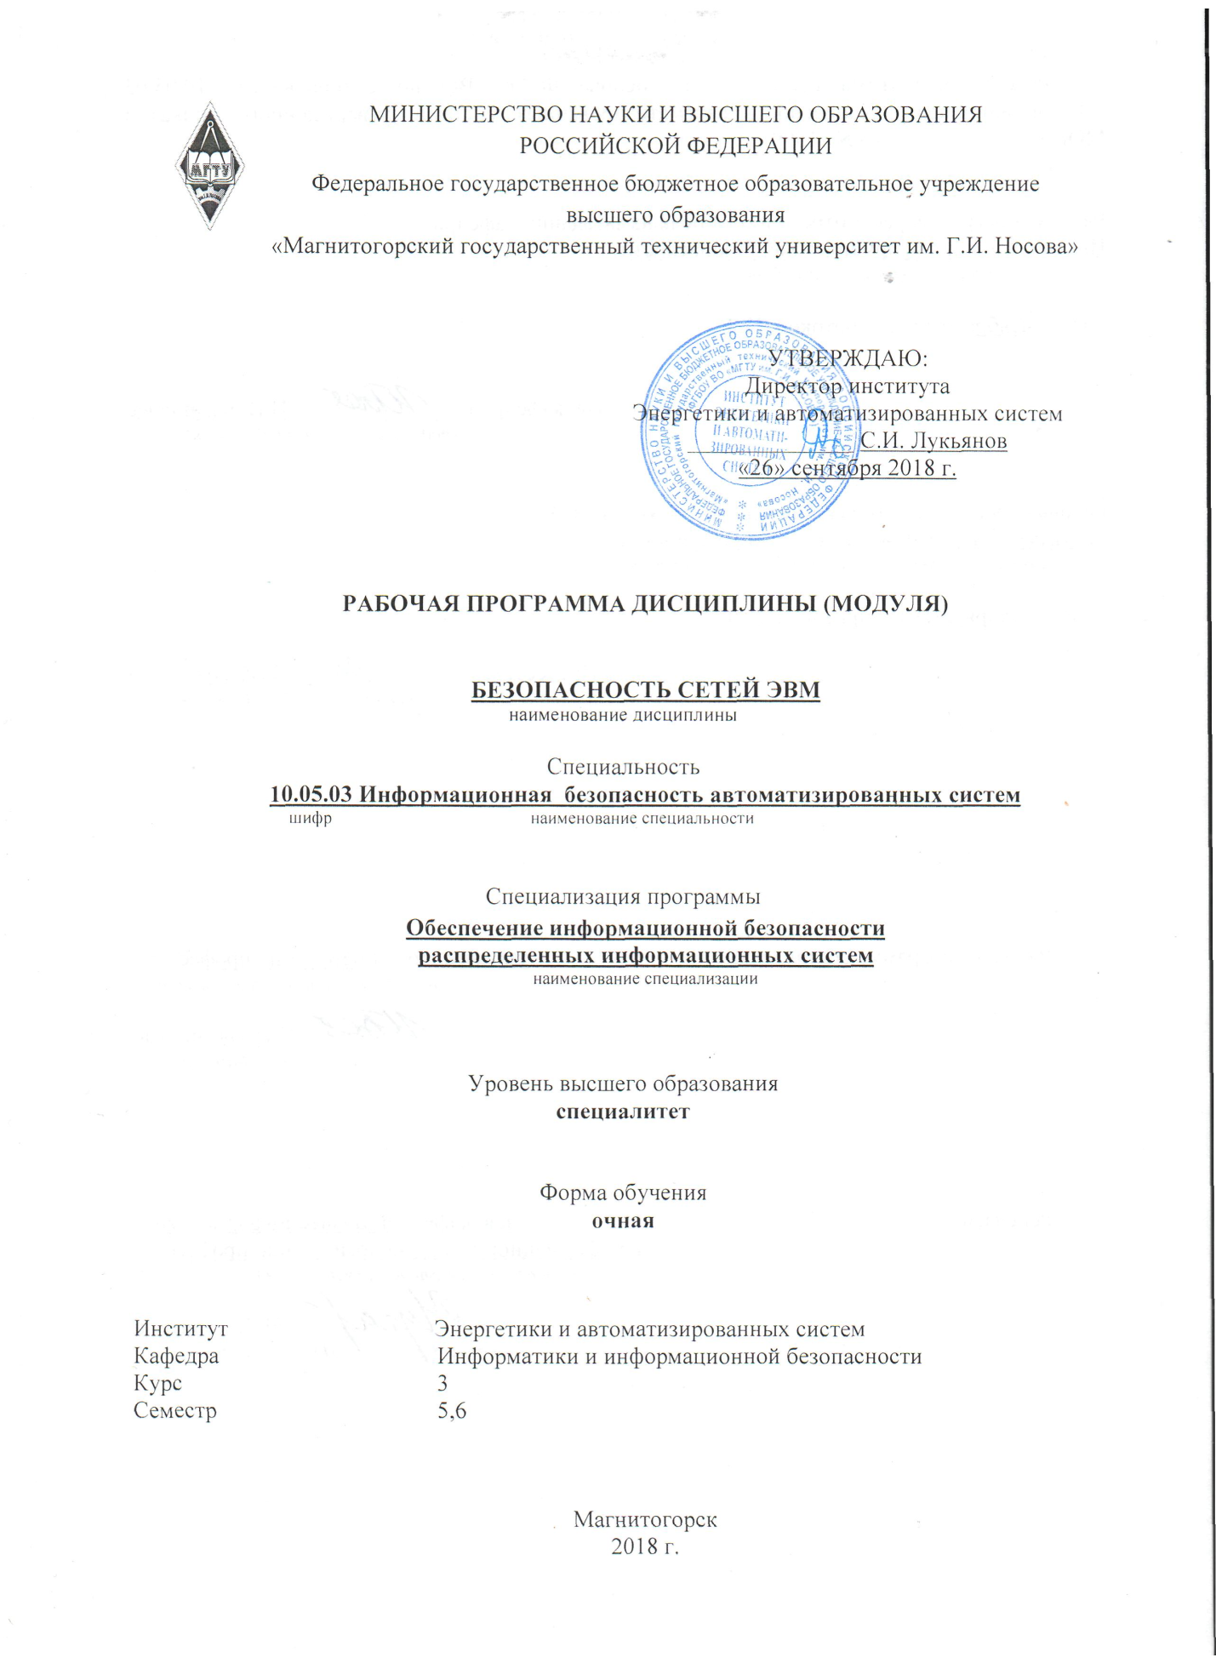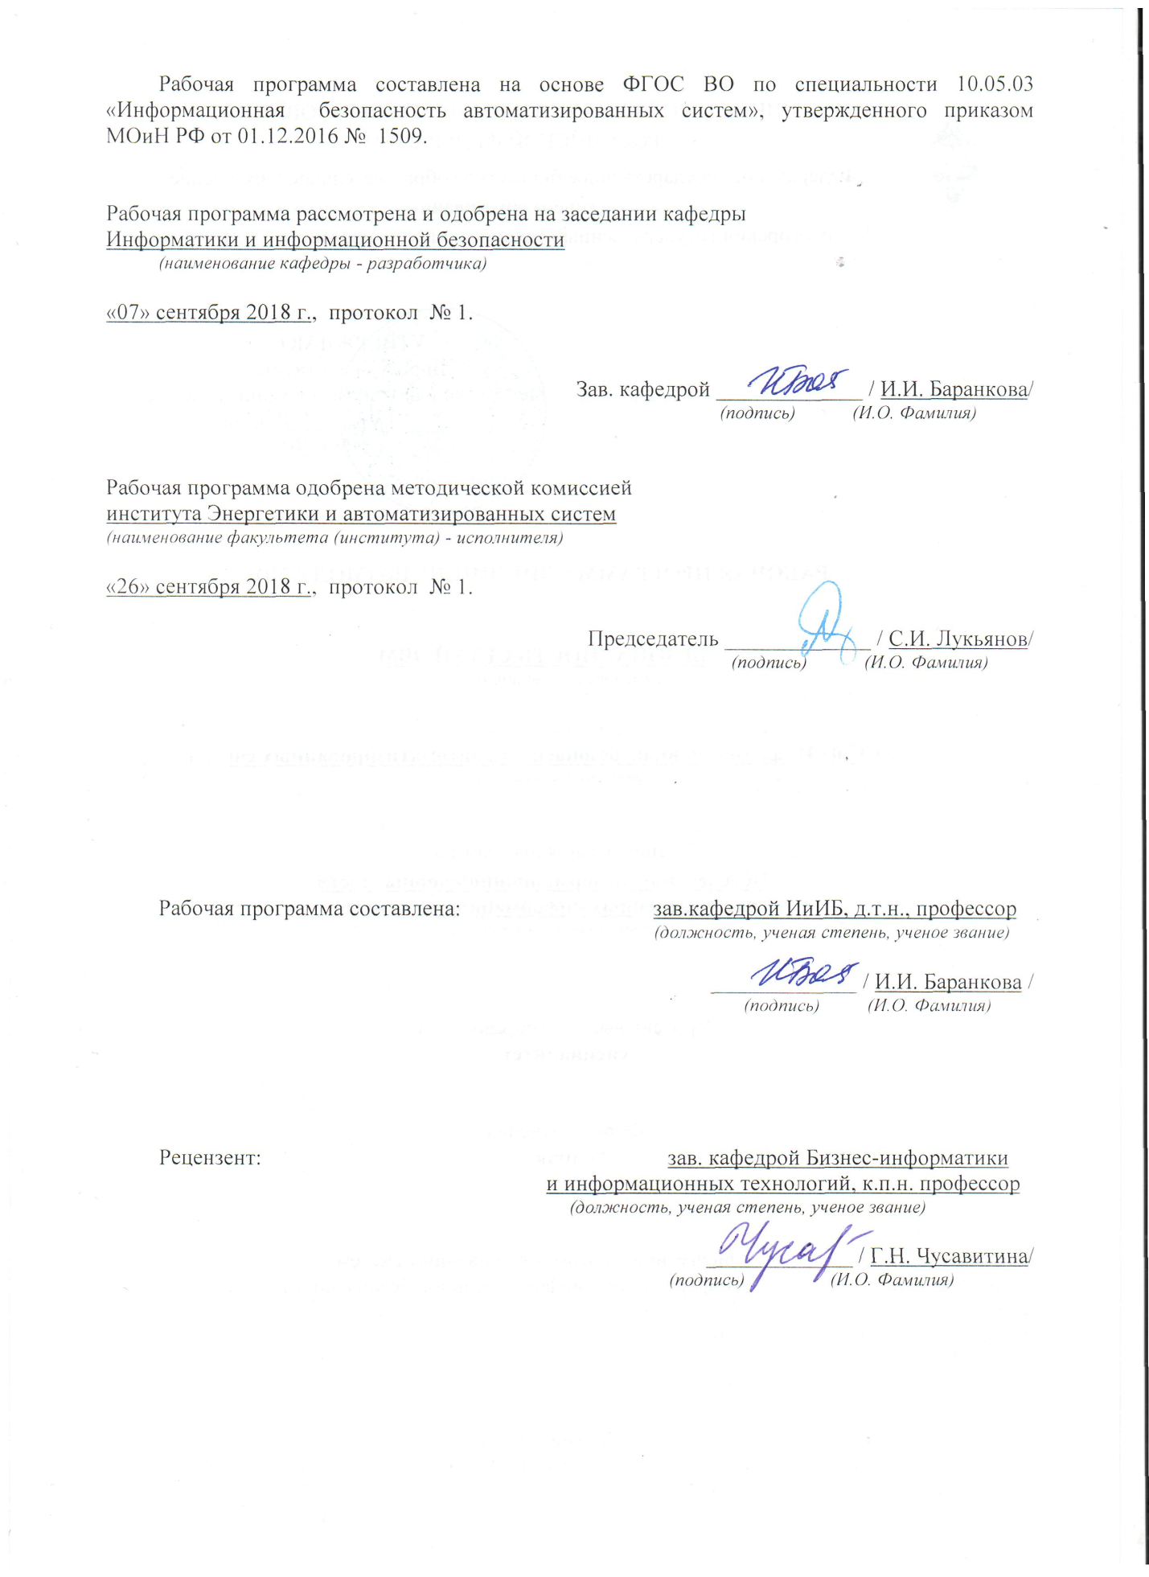



# **1 Цели освоения дисциплины (модуля)**

Целями освоения дисциплины (модуля) «Безопасность сетей ЭВМ» являются:

1. Знакомство студентов с назначением, разновидностями и основными принципами организации современных вычислительных сетей в объеме, достаточном для понимания задач обеспечения безопасности операционных систем.
2. Обучение студентов принципам построения защиты информации в локальных вычислительных сетях (ЛВС) и методам анализа надежности защиты ЛВС.

# 2 Место дисциплины (модуля) в структуре образовательной программы подготовки специалиста

Дисциплина «Безопасность сетей ЭВМ» входит в базовую часть блока 1 образовательной программы.

Для изучения дисциплины необходимы знания (умения, владения), сформированные в результате изучения дисциплин «Информатика», «Сети и системы передачи информации», «Основы информационной безопасности», «Организация ЭВМ и вычислительных систем».

.

Знания (умения, владения), полученные при изучении данной дисциплины будут необходимы для изучения дисциплин «Разработка и эксплуатация защищенных автоматизированных систем», «Информационная безопасность распределенных информационных систем», «Управление информационной безопасностью», «Моделирование угроз информационной безопасности» и др.

# 3 Компетенции обучающегося, формируемые в результате освоения дисциплины (модуля) и планируемые результаты обучения

В результате освоения дисциплины (модуля) «Безопасность сетей ЭВМ» обучающийся должен обладать следующими компетенциями:

| Структурный  элемент  компетенции | Планируемые результаты обучения |
| --- | --- |
| **ОПК-8 - способность к освоению новых образцов программных, технических средств и информационных технологий** | |
| Знать | * нормативные и правовые акты в области защиты информации; * тенденции развития современных технологий сетевой безопасности; * основные определения и понятия, используемые в описании и построении современных вычислительных сетей; * классификацию, принципы действия, управления и функциональное назначение современных разновидностей сетевого оборудования; * структуру и принципы работы семиуровневой эталонной модели межсетевого взаимодействия (эталонная модель открытых систем); * существующие стандарты и принципы функционирования современных вычислительных сетей; * основные криптографические методы, алгоритмы, протоколы, используемые для защиты информации в сетях ЭВМ; |
| Уметь | - анализировать основные характеристики и возможности сетей ЭВМ по передаче информации;  -самостоятельно разработать топологию вычислительной сети исходя из заданных требований;  - самостоятельно выполнить настройку управляемого сетевого оборудования (коммутатор, маршрутизатор, межсетевой экран);  - разработать политику сетевой безопасности для заданной сети ЭВМ исходя из заданных требований с использованием современных технологий сетевой безопасности; |
| Владеть | - профессиональным языком и терминологией предметной области (сети ЭВМ)  - современным сетевым и диагностическим оборудованием и программным обеспечением, предназначенным для построения вычислительных сетей (сетей ЭВМ)  -методикой проектирования защищенных сетей ЭВМ |
| **ПК-23 - способностью формировать комплекс мер (правила, процедуры, методы) для защиты информации ограниченного доступа** | |
| Знать | * принципы передачи информации по телекоммуникационным каналам; * принципы функционирования и основные рабочие характеристики оборудования сетей ЭВМ; * основные меры и механизмы защиты информации в сетях ЭВМ; * меры предотвращения утечки информации по техническим каналам сетей ЭВМ; * базовую модель угроз и модель нарушителя в сетях ЭВМ; * принципы функционирования средств защиты информации в сетях ЭВМ; |
| Уметь | * применять действующую нормативную базу при обеспечении безопасности сетей ЭВМ; * Самостоятельно диагностировать неисправности и аномалии сетей ЭВМ; * выявлять основные угрозы безопасности в сетях ЭВМ; * контролировать безотказное функционирование средств защиты информации в сетях ЭВМ; * осуществлять подбор инструментальных и программных средств тестирования систем защиты сетей ЭВМ; * разработать комплекс организационных и технических мероприятий для предотвращения несанкционированного доступа к защищаемой информации в сетях ЭВМ; |
| Владеть | методиками определения и поиска уязвимостей систем защиты информации в сетях ЭВМ;  навыками настройки сетевого оборудования;  методиками определения и классификации сетевых атак;  методиками предотвращения сетевых атак;  методиками составления политик сетевой безопасности; |

# **4 Структура и содержание дисциплины (модуля)**

Общая трудоемкость дисциплины составляет 7 зачетных единиц 252 акад. часов, в том числе:

– контактная работа – 128 акад. часов:

– аудиторная – 122 акад. часов;

– внеаудиторная – 6 акад. часов

– самостоятельная работа – 88,3 акад. часов;

Форма промежуточной аттестации: зачет, экзамен, курсовая работа

– подготовка к экзамену – 35,7 акад. часа

| Раздел/ тема  дисциплины | Семестр | Аудиторная  контактная работа  (в акад. часах) | | | Самостоятельная работа (в акад. часах) | Вид самостоятельной  работы | Форма текущего контроля успеваемости и  промежуточной аттестации | Код и структурный  элемент  компетенции |
| --- | --- | --- | --- | --- | --- | --- | --- | --- |
| лекции | лаборат.  занятия | практич. занятия |
| 1. **Основные понятия сетей ЭВМ** | 5 |  |  |  |  |  |  |  |
| 1.1. Сети ЭВМ – история, функциональное назначение, классификация | 5 | 1 | 2/1И |  | 1 | Самостоятельная работа с интернет-источниками и учебно-методической литературой | Устный опрос | *ОПК-8* |
| 1.2. Принципы передачи информации по сетям ЭВМ | 5 | 1 | 2/1И |  | 1 | Самостоятельная работа с интернет-источниками и учебно-методической литературой | Устный опрос | *ОПК-8* |
| 1.3. Классификация сетевого оборудования: назначение, принципы действия, основные базовые характеристики | 5 | 2 | 2/1И |  | 2 | Самостоятельная работа с интернет-источниками и учебно-методической литературой | Лабораторная работа «Построение одноуровневой ЛВС на лабораторном стенде» | *ОПК-8* |
| 1.4. Сетевые протоколы: назначение, разновидности, характеристики | 5 | 2 | 2/1И |  | 2 | Самостоятельная работа с интернет-источниками и учебно-методической литературой | Лабораторная работа «Знакомство со сканером сетевых протоколов» | *ОПК-8* |
| Итого по разделу |  | **6** | **8/4И** |  | **6** |  |  |  |
| 2. **Эталонная модель взаимодействия открытых систем** |  |  |  |  |  |  |  | *ОПК-8* |
| 2.1. Эталонная модель (модель OSI) как фундаментальный принцип построения современных вычислительных сетей | 5 | 1 | 2 |  | 1 | Самостоятельная работа с интернет-источниками и учебно-методической литературой | Устный опрос | ОПК-8 |
| 2.2. Структурные уровни модели, принципы организации и функциональное назначение каждого из уровней | 5 | 1 | 2 |  | 1 | Самостоятельная работа с интернет-источниками и учебно-методической литературой | Лабораторная работа «Использование протокола ARP в ЛВС» | ОПК-8 |
| 2.3 Стек протоколов TCP/IP как базовый стек протоколов современных сетей ЭВМ | 5 | 2 | 4 |  | 2 | Самостоятельная работа с интернет-источниками и учебно-методической литературой | Лабораторная работа «Получение списка используемых сетевых протоколов стека TCP/IP в ОС Windows» | ОПК-8 |
| Итого по разделу |  | **4** | **8** |  | **4** |  |  |  |
| **3. Раздел «Проблема безопасности вычислительных сетей»** |  |  |  |  |  |  |  |  |
| 3.1 Тема «Основные опасности и факторы риска при эксплуатации сетей ЭВМ» | 5 | 1 | 2/1И |  | 1 | Самостоятельная работа с интернет-источниками и учебно-методической литературой | Подготовка самостоятельного сообщения на заданную тему | ПК-23 |
| 3.2 Тема «История развития технологий сетевой безопасности» | 5 | 1 | 2/1И |  | 1 | Самостоятельная работа с интернет-источниками и учебно-методической литературой | Подготовка самостоятельного сообщения на заданную тему | ПК-23 |
| 3.3 Тема «Классификация сетевых атак» | 5 | 1 | 2/1И |  | 1 | Самостоятельная работа с интернет-источниками и учебно-методической литературой | Подготовка самостоятельного сообщения на заданную тему | ПК-23 |
| 3.4 Тема «Основные меры противодействия сетевым атакам» | 5 | 1 | 2/1И |  | 1 | Самостоятельная работа с интернет-источниками и учебно-методической литературой | Подготовка самостоятельного сообщения на заданную тему | ПК-23 |
| **Итого по разделу** |  | **4** | **8/4И** |  | **4** |  |  |  |
| 1. **Раздел «Технологии безопасности локальных вычислительных сетей»** |  |  |  |  |  |  |  |  |
| 4.1. Технология виртуальных ЛВС (VLAN) | 5 | 2 | 4/2И |  | 1 | Самостоятельная работа с интернет-источниками и учебно-методической литературой | Защита лабораторной работы  «Организация ЛВС с VLAN» | ПК-23 |
| 4.2 Технология Port Security | 5 | 1 | 4/2И |  | 1 | Самостоятельная работа с интернет-источниками и учебно-методической литературой | Защита лабораторной работы «Использование технологии Port Security» | ПК-23 |
| 4.3 Технология списков контроля доступа (ACL) | 5 | 1 | 4/2И |  | 1 | Самостоятельная работа с интернет-источниками и учебно-методической литературой | Защита лабораторной работы «Использование технологии ACL» | ПК-23 |
| **Итого по разделу** |  | **4** | **12/6И** |  | **3** |  |  |  |
| **Итого за семестр** |  | **18** | **36/14И** |  | **17** |  | **Промежуточная аттестация (зачет)** |  |
| 5. Раздел «Методы контроля сетей ЭВМ» | 6 |  |  |  |  |  |  |  |
| 5.1. Тема «Анализ сетевого трафика» | 6 | 4 |  | 4/2И | 4 | Самостоятельная работа с интернет-источниками и учебно-методической литературой | Выполнение задания при помощи анализатора сетевых протоколов WireShark или Ethereal | ПК-23 |
| 5.2. Тема «Перехват сетевых сообщений» | 6 | 4 |  | 4/2И | 4 | Самостоятельная работа с интернет-источниками и учебно-методической литературой | Выполнение задания при помощи анализатора сетевых протоколов WireShark или Ethereal | ПК-23 |
| 5.3 Тема «Использование защищенных протоколов для защиты сетевого трафика» | 6 | 4 |  | 4 | 4 | Самостоятельная работа с интернет-источниками и учебно-методической литературой | Выполнение задания при помощи анализатора сетевых протоколов WireShark или Ethereal | ПК-23 |
| Итого по разделу | **6** | **12** |  | **12/4И** | **12** |  |  |  |
| 1. **Раздел «Безопасность беспроводных сетей»** | **6** |  |  |  |  |  |  |  |
| 6.1 Тема «Устройство и разновидности беспроводных сетей» | 6 | 4 |  | 4/2И | 4 | Самостоятельная работа с интернет-источниками и учебно-методической литературой | Устный опрос | ПК-23 |
| 6.2 Тема «Проблема безопасности в беспроводных сетях» | 6 | 4 |  | 4/2И | 4 | Самостоятельная работа с интернет-источниками и учебно-методической литературой | Выполнение лабораторной работы «Организация беспроводной сети» | ПК-23 |
| Итого по разделу | **6** | **8** |  | **8/4И** | **8** |  |  |  |
| 1. **Раздел «Защищенные сети»** |  |  |  |  |  |  |  |  |
| 7.1 Тема «Понятие защищенной сети» | 6 | 2 |  | 2 | 3 | Самостоятельная работа с интернет-источниками и учебно-методической литературой | Устный опрос | ПК-23 |
| 7.2 Тема «Технология виртуальной частной/защищенной сети (VPN). Классификация сетей VPN» | 6 | 4 |  | 4/2И | 4 | Самостоятельная работа с интернет-источниками и учебно-методической литературой | Устный опрос | ПК-23 |
| 7.3 Тема «Разновидноститехнологий VPN» | 6 | 4 |  | 4/2И | 4 | Самостоятельная работа с интернет-источниками и учебно-методической литературой | Выполнение лабораторной работы «Организация VPN» | ПК-23 |
| 7.4 Тема «Алгоритмы шифрования, применяемые для организации VPN» | 6 | 4 |  | 4/2И | 4,6 | Самостоятельная работа с интернет-источниками и учебно-методической литературой | Выполнение лабораторной работы «Организация VPN» | ПК-23 |
| Итого по разделу | **6** | **14** |  | **14/6И** | **15,6** |  |  |  |
| **Подготовка к экзамену** | **6** |  |  |  | **35,7** |  | Подготовка к экзамену |  |
| **Итого за семестр** |  | **34** |  | **34/14И** | **71,3** |  | **Промежуточная аттестация (экзамен/ курсовая работа)** |  |
| **Итого по дисциплине** |  | **54** | **36/14И** | **34/14И** | **88,3** |  |  |  |

# 5 Образовательные и информационные технологии

Для реализации предусмотренных видов учебной работы в качестве образовательных технологий в преподавании дисциплины «Безопасность сетей ЭВМ» используются традиционная и модульно-компетентностная технологии.

Реализация компетентностного подхода предусматривает использование в учебном процессе активных и интерактивных форм проведения занятий в сочетании с внеаудиторной работой с целью формирования и развития профессиональных навыков обучающихся.

При проведении учебных занятий преподаватель обеспечивает развитие у обучающихся навыков командной работы, межличностной коммуникации, принятия решений, лидерских качеств посредством проведения интерактивных лекций, групповых дискуссий, ролевых игр, тренингов, анализа ситуаций, учета особенностей профессиональной деятельности выпускников и потребностей работодателей.

Для реализации предусмотренных видов учебной работы в качестве образовательных технологий в преподавании дисциплины используются:

* 1. **Традиционная технология**, включающая в себя объяснение преподавателя на лекциях, самостоятельную работу с учебной и справочной литературой по дисциплине, выполнение заданий по методическим указаниям.
  2. ***Вводная лекция*** – для целостного представления об учебном предмете и анализа учебно-методической литературы;
  3. ***Обзорные лекции*** – для систематизации научных знаний на высоком уровне с использованием ассоциативных связей в процессе представления и осмысления информации;
  4. ***Проблемные лекции***– для ведения диалога обучающихся с преподавателем по сложным темам, для более полного раскрытия содержания проблемы по некоторым темам, а так же для развития исследовательских навыков и изучения способов решения задач;

1. ***Лекции***-***визуализации*** – для наглядного представления материалов курса. Лекционные занятия проводятся с использованием презентационного оборудования (проектор, экран, ноутбук), в качестве наглядных материалов используются: Web-ориентированные программные учебные материалы, электронные плакаты, презентации к лекциям.
2. **Модульно-компетентностная технология**, включающая в себя жесткое структурирование содержания учебного материала, сопровождающаяся обязательными блоками домашних заданий, контрольных работ и тестированием по каждой теме содержания курса. Для формирования у обучающихся основных понятий дисциплины используются:
   1. ***Кейс-методы*** – для овладения системой знаний и умений и творческого их использования в профессиональной деятельности и самообразовании; для квалифицированного и независимого решения профессиональных задач; для ориентации в многообразии учебных программ, пособий, литературы и выбора наиболее эффективных в применении к конкретной ситуации; для осуществления саморефлексии для дальнейшего профессионального, творческого роста и социализации личности.
3. **Интерактивное обучение**. Все лабораторные занятия проводятся в интерактивной форме. В рамках интерактивного обучения обучающихся применяются:
   1. *Case-study* – для анализа реальных проблемных ситуаций и поиска лучших вариантов решений, разбор результатов тематических контрольных работ, анализ ошибок, совместный поиск вариантов рационального решения проблемы.
   2. *Методы IT* – для применения компьютеров в процессе освоения дисциплины и доступа к ЭОР кафедры и Интернет-ресурсам.
   3. *Проблемное обучение* – для стимулирования к самостоятельной «добыче» знаний, необходимых для решения конкретной проблемы. Для этого каждому обучающемуся выдаётся индивидуальная тема, по которой он должен выполнить курсовую работу.
4. ***Контекстное обучение*** – для мотивации обучающихся к усвоению знаний путем выявления связей между конкретным знанием и его применение. Овладев в рамках изучения дисциплины навыками обеспечения безопасности информации в сетях ЭВМ, обучающийся приобретет способность участвовать в разработке защищенных сетей ЭВМ и обеспечению безопасности сетей ЭВМ по профилю своей профессиональной деятельности;
   1. ***Междисциплинарное обучение*** – для использования знаний из различных областей, их группировки и концентрации в контексте решаемой задачи. Для реализации данного метола обучения обучающимся выдаются задания по решения задач из другой предметной области.
5. Для приобретения **новых фактических знаний и практических умений** используются лабораторные занятия:
   1. компьютерный практикум;
   2. разбор результатов тематических контрольных работ, анализ ошибок, совместный поиск вариантов рационального решения учебной проблемы.

# 6 Учебно-методическое обеспечение самостоятельной работы обучающихся

По дисциплине «Безопасность сетей ЭВМ» предусмотрена аудиторная и внеаудиторная самостоятельная работа обучающихся.

Аудиторная самостоятельная работа обучающихся предполагает выполнение контрольных задач на практических занятиях.

Аудиторная самостоятельная работа обучающихся на практических занятиях осуществляется под контролем преподавателя в виде выполнения лабораторных работ, которые определяет преподаватель для обучающегося.

Внеаудиторная самостоятельная работа обучающихся осуществляется в виде изучения литературы по соответствующему разделу с проработкой материала; выполнения домашних заданий, подготовки к аудиторным контрольным работам и выполнения домашних заданий с консультациями преподавателя.

***Примерные задания и вопросы по темам:***

1. Цели и задачи защиты информации в вычислительных сетях.
2. Развитие технологий обеспечения безопасности сетей ЭВМ, эволюция подходов к обеспечению безопасности.
3. Угрозы информационной безопасности в современных вычислительных сетях.
4. Виды вычислительных сетей с характеристикой основных принципов построения.
5. Понятие целостности информации в вычислительных сетях. Причины нарушения целостности информации, их последствия и методы предотвращения.
6. Сетевая уязвимость – понятие, виды уязвимостей, их классификация, методы устранения.
7. Семиуровневая эталонная модель межсетевого взаимодействия (модель OSI). Дайте краткую характеристику задач каждого уровня модели.
8. Классификация современного сетевого оборудования с характеристикой каждого из классов.
9. Сетевой протокол – понятие, назначение, классификация с привязкой к уровням модели OSI. Перечислите известные Вам уязвимости современных сетевых протоколов.
10. Протокол TCP/IP как базовый протокол современных вычислительных сетей. Протоколы стека протоколов TCP/IP с краткой характеристикой основных.
11. Принципы работы IP-сетей. Маршрутизация, организация межсетевого взаимодействия, - основные принципы и технологии.
12. Глобальные вычислительные сети – история, технологии, базовые принципы построения, основные сервисы. Использование глобальных вычислительных сетей в контексте сетевой безопасности.
13. Технологии построения защищенной локальной вычислительной сети – структурирование сети, использование технологии VLAN, списков контроля доступа и т.д.
14. Сетевая атака. Классификация, методы проведения, фазы сетевой атаки.
15. Перечислите известные Вам методы сетевых атак. Оцените возможный ущерб для каждой из них и предложите известные методы противодействия.
16. Маршрутизация трафика в IP-сетях. Назначение, основные алгоритмы и принципы. Использование принципов маршрутизации злоумышленником (подмена субъекта или объекта маршрутизации, навязывание ложного маршрута) и методы предотвращения таких действий.
17. Межсетевые экраны – назначение, принцип действия, классификация, характеристики.
18. Построение защищенной вычислительной сети по принципу «оборона в глубину» - базовые понятия, основные структурные зоны и элементы сети.
19. Системы обнаружения вторжений. Системы предотвращения вторжений. Базовые принципы работы и основные характеристики.
20. Антивирусная защита в вычислительной сети.
21. Программное обеспечение, предназначенное для поиска и анализа уязвимостей в сетях ЭВМ.
22. Виртуальные частные сети (VPN). Виртуальные защищенные сети. Принципы построения, использование технологии VPN в контексте построения безопасной вычислительной сети.
23. Беспроводные сети. Основные принципы работы, основные уязвимости и методы их устранения.
24. Использование технологий шифрования и криптографической защиты информации в обеспечении безопасности сетей ЭВМ.

# 7 Оценочные средства для проведения промежуточной аттестации

***7. Оценочные средства для проведения промежуточной аттестации***

***а) Планируемые результаты обучения и оценочные средства для проведения  
промежуточной аттестации:***

| **Структурный элемент компетенции** | **Планируемые результаты обучения** | **Оценочные средства** |
| --- | --- | --- |
| **ОПК-8 - способность к освоению новых образцов программных, технических средств и информационных технологий** | | |
| **Знать** | * нормативные и правовые акты в области защиты информации; * тенденции развития современных технологий сетевой безопасности; * основные определения и понятия, используемые в описании и построении современных вычислительных сетей; * классификацию, принципы действия, управления и функциональное назначение современных разновидностей сетевого оборудования; * структуру и принципы работы семиуровневой эталонной модели межсетевого взаимодействия (эталонная модель открытых систем); * существующие стандарты и принципы функционирования современных вычислительных сетей; * основные криптографические методы, алгоритмы, протоколы, используемые для защиты информации в сетях ЭВМ; | 1. Способность к самостоятельному анализу тенденций развития технологий современных глобальных и локальных вычислительных сетей с точки зрения специалиста по информационной безопасности; 2. Способность прогнозировать потребности организации в технологиях защиты информации в сетях ЭВМ исходя из характера хозяйственной деятельности организации и обрабатываемой ею информации; 3. Знание основных рабочих характеристик современного сетевого оборудования, способность к самостоятельному выбору необходимого сетевого оборудования при разработке проекта защищенной вычислительной сети; 4. Понимание принципов функционирования средств защиты информации (СЗИ) и средств криптографической защиты информации (СКЗИ) 5. Знание номенклатуры сетевого оборудования и средств защиты информации в вычислительных сетях отечественного и мирового производства |
| **Уметь:** | - анализировать основные характеристики и возможности сетей ЭВМ по передаче информации;  -самостоятельно разработать топологию вычислительной сети исходя из заданных требований;  - самостоятельно выполнить настройку управляемого сетевого оборудования (коммутатор, маршрутизатор, межсетевой экран);  - разработать политику сетевой безопасности для заданной сети ЭВМ исходя из заданных требований с использованием современных технологий сетевой безопасности. | Самостоятельно выполнить подбор сетевого оборудования исходя из его рабочих характеристик и наличия средств обеспечения безопасности информации в вычислительных сетях;  Уметь разработать топологию вычислительной сети согласно поставленной задаче, определить факторы риска с точки зрения информационной безопасности в разработанной сети;  Уметь выполнить настройку сетевого оборудования (коммутатор, маршрутизатор, сежсетевой экран) для построения разработанной топологии сети и соблюдения требований по защите информации;  Уметь реализовать разработанную политику сетевой безопасности при настройке и конфигурированию сетевого оборудования. |
| **Владеть** | профессиональным языком и терминологией предметной области (сети ЭВМ)  - современным сетевым и диагностическим оборудованием и программным обеспечением, предназначенным для построения вычислительных сетей (сетей ЭВМ)  -методикой проектирования защищенных сетей ЭВМ | Навыками работы с программными сканерами сетевых протоколов и сетевых уязвимостей (например, свободно распространяемые сканеры WireShark и Ethereal)  Навыками диагностики неисправностей и аномальных состояний вычислительных сетей  Навыками решения задач по поиску неисправностей вычислительных сетей и оптимизации их работы |
| **ПК-23 - способностью формировать комплекс мер (правила, процедуры, методы) для защиты информации ограниченного доступа** | | |
| **Знать** | * принципы передачи информации по телекоммуникационным каналам; * принципы функционирования и основные рабочие характеристики оборудования сетей ЭВМ; * основные меры и механизмы защиты информации в сетях ЭВМ; * меры предотвращения утечки информации по техническим каналам сетей ЭВМ; * базовую модель угроз и модель нарушителя в сетях ЭВМ; * принципы функционирования средств защиты информации в сетях ЭВМ; | 1. знать физические принципы передачи информации по различным каналам связи 2. знать и понимать характерные уязвимости, присущие каналами связи при передаче информации по ним 3. Четко представлять методы перехвата информации при передаче ее по различным каналам связи |
| **Уметь** | * применять действующую нормативную базу при обеспечении безопасности сетей ЭВМ; * Самостоятельно диагностировать неисправности и аномалии сетей ЭВМ; * выявлять основные угрозы безопасности в сетях ЭВМ; * контролировать безотказное функционирование средств защиты информации в сетях ЭВМ; * осуществлять подбор инструментальных и программных средств тестирования систем защиты сетей ЭВМ; * разработать комплекс организационных и технических мероприятий для предотвращения несанкционированного доступа к защищаемой информации в сетях ЭВМ; | Самостоятельно диагностировать неисправность или аномалию работы сети ЭВМ  Сделать самостоятельное заключение о возможности или невозможности несанкционированного доступа к информации при данной неисправности сети  Предложить комплекс мер по устранению неисправности и предотвращению несанкционированного доступа к информации сети ЭВМ  Разработать комплекс мер для контроля безотказного функционирования сетей ЭВМ |
| **Владеть** | методиками определения и поиска уязвимостей систем защиты информации в сетях ЭВМ;  навыками настройки сетевого оборудования;  методиками определения и классификации сетевых атак;  методиками предотвращения сетевых атак;  методиками составления политик сетевой безопасности; | 1. Произвести проверку организации системы защиты информации вычислительной сети на соответствие организационно-техническим требованиям по защите информации. 2. Определить состав методов и объем испытаний для определения наличия уязвимостей вычислительной сети и их характер. 3. Произвести фильтрацию трафика вычислительной сети с помощью свободно распространяемых программ-анализаторов WireShark или Ethereal 4. Определить характерные признаки сетевой атаки на основе анализа сетевого трафика |
|  | | |

***б) Порядок проведения промежуточной аттестации, показатели и критерии оценивания:***

Промежуточная аттестация по дисциплине включает теоретические вопросы, позволяющие оценить уровень усвоения обучающимися знаний, и практические задания, выявляющие степень сформированности умений и владений, проводится в форме экзамена.

***Показатели и критерии оценивания экзамена:***

– на оценку **«отлично»** (5 баллов) – обучающийся демонстрирует высокий уровень сформированности компетенций, всестороннее, систематическое и глубокое знание учебного материала, свободно выполняет практические задания, свободно оперирует знаниями, умениями, применяет их в ситуациях повышенной сложности.

– на оценку **«хорошо»** (4 балла) – обучающийся демонстрирует средний уровень сформированности компетенций: основные знания, умения освоены, но допускаются незначительные ошибки, неточности, затруднения при аналитических операциях, переносе знаний и умений на новые, нестандартные ситуации.

– на оценку **«удовлетворительно»** (3 балла) – обучающийся демонстрирует пороговый уровень сформированности компетенций: в ходе контрольных мероприятий допускаются ошибки, проявляется отсутствие отдельных знаний, умений, навыков, обучающийся испытывает значительные затруднения при оперировании знаниями и умениями при их переносе на новые ситуации.

– на оценку **«неудовлетворительно»** (2 балла) – обучающийся демонстрирует знания не более 20% теоретического материала, допускает существенные ошибки, не может показать интеллектуальные навыки решения простых задач.

– на оценку **«неудовлетворительно»** (1 балл) – обучающийся не может показать знания на уровне воспроизведения и объяснения информации, не может показать интеллектуальные навыки решения простых задач.

**Показатели и критерии оценивания курсовой работы:**

– на оценку **«отлично»** (5 баллов) – работа выполнена в соответствии с заданием, обучающийся показывает высокий уровень знаний не только на уровне воспроизведения и объяснения информации, но и интеллектуальные навыки решения проблем и задач, нахождения уникальных ответов к проблемам, оценки и вынесения критических суждений;

– на оценку **«хорошо»** (4 балла) – работа выполнена в соответствии с заданием, обучающийся показывает знания не только на уровне воспроизведения и объяснения информации, но и интеллектуальные навыки решения проблем и задач, нахождения уникальных ответов к проблемам;

– на оценку **«удовлетворительно»** (3 балла) – работа выполнена в соответствии с заданием, обучающийся показывает знания на уровне воспроизведения и объяснения информации, интеллектуальные навыки решения простых задач;

– на оценку **«неудовлетворительно»** (2 балла) – задание преподавателя выполнено частично, в процессе защиты работы обучающийся допускает существенные ошибки, не может показать интеллектуальные навыки решения поставленной задачи.

– на оценку **«неудовлетворительно»** (1 балл) – задание преподавателя выполнено частично, обучающийся не может воспроизвести и объяснить содержание, не может показать интеллектуальные навыки решения поставленной задачи.

# 8 Учебно-методическое и информационное обеспечение дисциплины (модуля)

***а) Основная литература:***

1. Партыка,Т. Л. Операционные системы, среды и оболочки [Электронный ресурс]: Учебное пособие / Т.Л. Партыка, И.И. Попов. - 5-e изд., перераб. и доп. - М.: Форум: НИЦ ИНФРА-М, 2013. - 560 с.: ил.- (Профессиональное образование). Режим доступа: http://znanium.com/bookread.php?book=405821. –Заглавие с экрана.– ISBN 978-5-91134-743-7.
2. Операционная система Linux: Курс лекций [Электронный ресурс]: Учебное пособие/ Г.В. Курячий, К.А.Маслинский. - М.: ДМК Пресс, 2010. – 348 с. - Режим доступа: <http://e.lanbook.com/view/book/1202/> –Заглавие с экрана. – ISBN 978-5-94074-591-4.
3. Шаньгин, В.Ф. Информационная безопасность компьютерных систем и сетей [Электронный ресурс]: Учебное пособие / В.Ф. Шаньгин. - М.: ИД ФОРУМ: ИНФРА-М, 2012. - 416 с.: ил. - (Профессиональное образование). ). - Режим доступа: http://znanium.com/bookread.php?book=335362 –Заглавие с экрана. – ISBN 978-5-8199-0331-5.
4. Жуков, В. Г. Безопасность вычислительных сетей. Ч. I. Базовые протоколы стека TCP/IP [Электронный ресурс] : учеб. пособие / В. Г. Жуков. - Красноярск : Сиб. гос. аэрокосмич. ун-т, 2012. - 124 с. Режим доступа: <http://znanium.com/bookread.php?book=463062>. -Заглавие с экрана.
5. Громов, Ю.Ю. Информационная безопасность и защита информации [Текст]: учеб. пособие/ Ю.Ю. Громов.– М.: ТНТ, 2010. – 384 с.- ISBN 978-5-94178-216-1
6. Гришина, Н.В. Комплексная система защиты информации на предприятии [Текст]: учеб. пособие/ Н.В Гришина. – М.: ФОРУМ, 2010. – 256 с.
7. Расторгуев, С.П. Основы информационной безопасности [Текст]: учеб. пособие/ С.П.Расторгуев. – М.: Академия, 2009. – 255с. ISBN: 978-5-7695-3098-2.

**б) Дополнительная литература:**

1. Шаньгин, В.Ф. Комплексная защита информации в корпоративных системах [Электронный ресурс]: Учебное пособие / В.Ф. Шаньгин. - М.: ИД ФОРУМ: НИЦ ИНФРА-М, 2013. - 592 с.: ил. - (Высшее образование). Режим доступа: <http://znanium.com/bookread.php?book=402686> –Заглавие с экрана.– ISBN 978-5-8199-0411-4
2. Компьютерные сети [Электронный ресурс]: Учебное пособие для студ. учреждений СПО/ Н.В. Максимов, И.И. Попов. - 6-e изд., перераб. и доп. - М.: Форум: НИЦ ИНФРА-М, 2013. - 464 с.: ил.- (Профессиональное образование). Режим доступа: <http://znanium.com/bookread.php?book=163728>. -Заглавие с экрана.– ISBN 978-5-91134-764-2.
3. Исаченко, О.В Программное обеспечение компьютерных сетей сценариев [Электронный ресурс]: Учебное пособие / Исаченко О.В.. - М.: ИНФРА-М, 2012. - 117 с- (Среднее профессиональное образование). Режим доступа: <http://znanium.com/bookread.php?book=232661>. - Заглавие с экрана.- ISBN 978-5-16-004858-1.
4. Васильков, А.В. Безопасность и управление доступом в информационных системах [Электронный ресурс]: Учебное пособие / А.В. Васильков, И.А. Васильков. - М.: Форум: НИЦ ИНФРА-М, 2013. - 368 с.: ил.(Профессиональное образование). - Режим доступа: <http://znanium.com/bookread.php?book=405313>.- Заглавие с экрана. ISBN 978-5-91134-360-6.
5. Хорев, П.Б. Программно-аппаратная защита информации [Электронный ресурс]: Учебное пособие / П.Б. Хорев. - 2-e изд., испр. и доп. - М.: Форум: НИЦ ИНФРА-М, 2015. - 352 с.: ил. Режим доступа: http://znanium.com/bookread.php?book=489084 –Заглавие с экрана. - ISBN 978-5-00091-004-7.
6. Грибунин, В.Г. Комплексная система защиты информации на предприятии [Текст]: учеб. пособие/ В.Г. Грибунин. – М.: Академия, 2009. –416 с. - ISBN 978-5-7695-5448-3.

в) **Программное обеспечение** и **Интернет-ресурсы:**

* + 1. Журнал Information Security. Информационная безопасность: периодич. интернет-изд. URL: <http://www.itsec.ru/articles2/allpubliks> – Загл. с экрана. Яз. рус.
    2. Журнал «Безопасность информационных технологий» : периодич. интернет-изд. URL: <http://www.pvti.ru/articles_14.htm> – Загл. с экрана. Яз. рус.
    3. Журнал «Вопросы кибербезопасности»: периодич. интернет-изд. URL: http://cyberrus.com/ – Загл. с экрана. Яз. рус.
    4. «Журнал сетевых решений LAN»: периодич. интернет-изд. URL: http://www.osp.ru/lan/ Издательство "Открытые системы. СУБД".http://www.osp.ru/os/– Загл. с экрана. Яз. рус.
    5. Государственная публичная научно-техническая библиотека России [Электронный ресурс] / – Режим доступа: <http://www.gpntb.ru>, свободный.– Загл. с экрана. Яз. рус.
    6. Российская национальная библиотека. [Электронный ресурс] / –URL: <http://www.nlr.ru>. Яз. рус.
    7. Компьтерра: все новости про компьютеры, железо, новые технологии, информационные : периодич. интернет-изд. URL: http://www.computerra.ru/ – Загл. с экрана. Яз. рус.
    8. <http://www.безопасник.рф>

# **9 Материально-техническое обеспечение дисциплины (модуля)**

Материально-техническое обеспечение дисциплины включает:

| Тип и название аудитории | Оснащение аудитории |
| --- | --- |
| Лекционная аудитория | Мультимедийные средства хранения, передачи и представления информации |
| Лаборатория радиомониторинга и контроля утечек информации, ауд. 226 | * Комплект учебного оборудования «Криптографические системы» * Комплект учебного оборудования «Сетевая безопасность» SECURITY-CISCO-3М * Комплект учебного оборудования «Беспроводные компьютерные сети ЭВМ» * Модуль «Низкоуровневый контроллер Ethernet» * Комплекс средств защиты информации ViPNet: криптошлюз и межсетевой экран (3шт) |
| Компьютерный класс 372-2,3 | Персональные компьютеры с пакетом MS Office и выходом в Интернет |